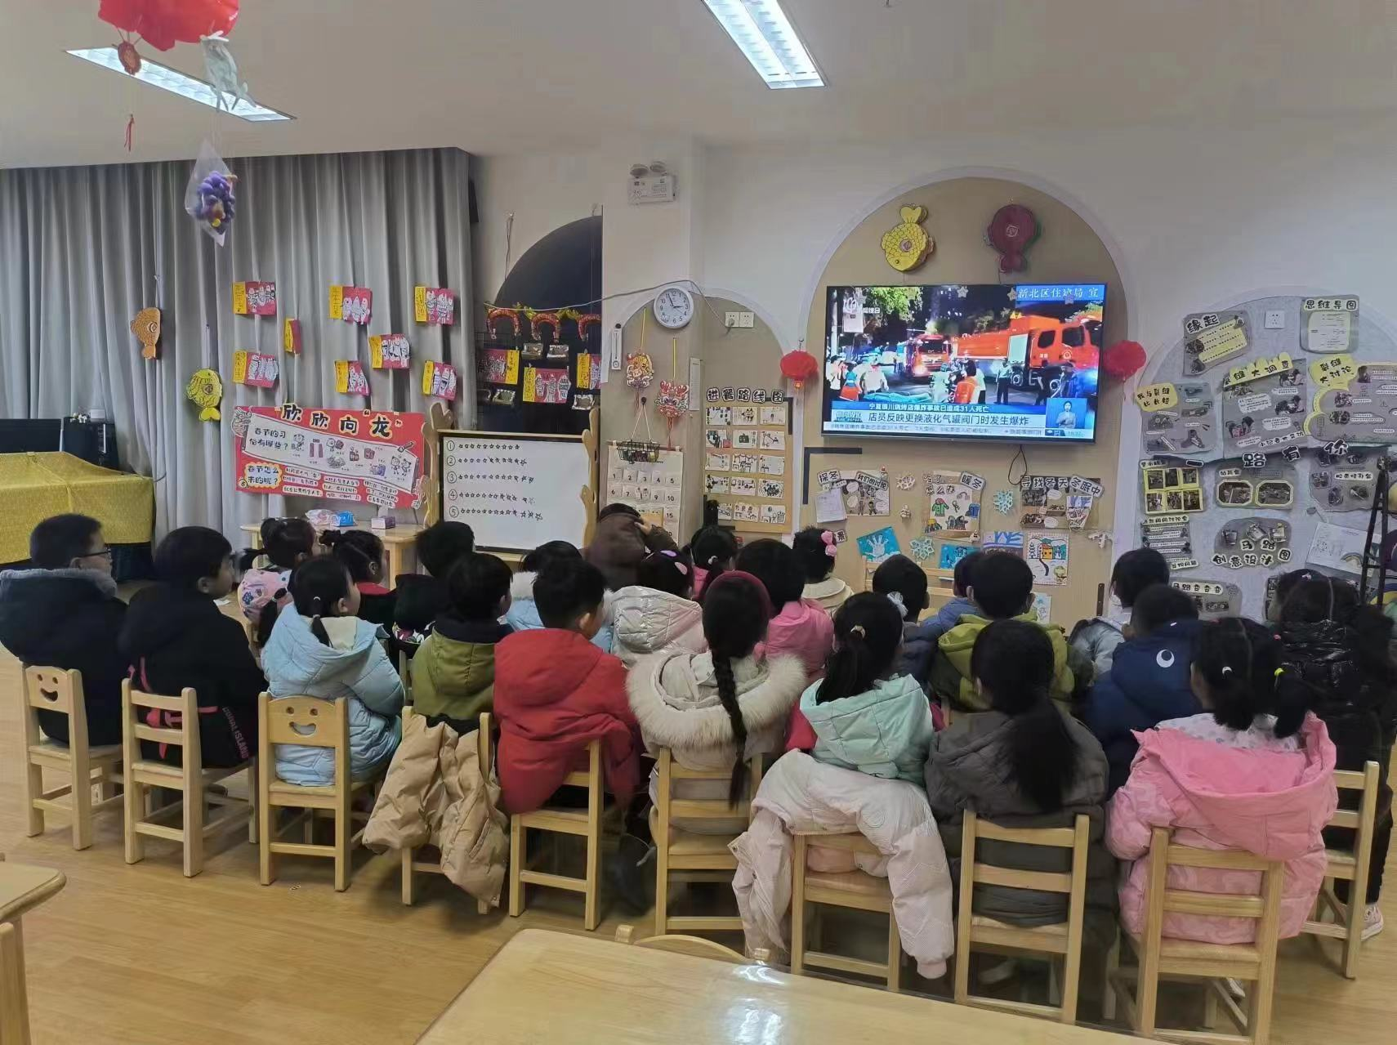

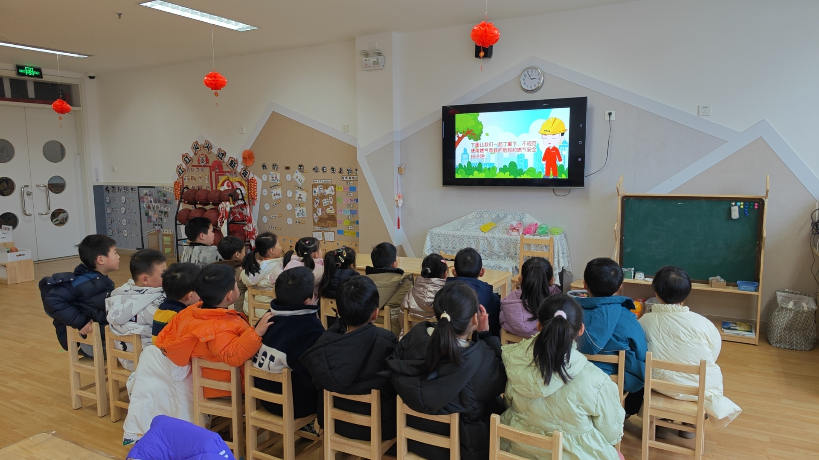

消防安全，一路“童”行
------天禧幼儿园消防演练方案
一、演练时间、地点、参加人员
时间：2024年4月1日
地点：天禧幼儿园
人数：全园师生
- 现场人员分工
现场总指挥：孙华青
现场副指挥：沈 婷
疏散人员：全体教职工及幼儿
救护人员：蒋利平
协助指挥人员：各班老师
三、演练准备工作
准备警报声，师生事先熟悉园内通道，下楼梯(方法、顺序、路线)。
四、幼儿疏散路线
1. 总的疏散原则是低层先高层后，靠近楼梯班级为后远离楼梯班级为先的原则。
2. 要求依次快速、以免发生拥挤踩踏事故，到操场以两列列队伍，按做操集合顺序。
3. 听见演练警报后，任课教师应立即停止教学活动，与配班教师一起，把班级大略分成两组，由班主任、配班教师各带一组，要求幼儿不得携带任何个人物品，从教室门口抓紧时间进行疏散至指定位置。
4. 班主任断后，确保不丢下任何一个孩子。

（注意：具体疏散还要根据现场实际情况，听从疏散指挥教师的指挥。疏散通道必须保证时刻畅通。）

五、演练过程
1.警报声起（幼儿在教室进行正常的教学活动，在听到警报时，不要慌张，要镇静，保持清醒的头脑，然后按照拟定的路线进行迅速撤离。）
2.各班教师组织幼儿迅速撤离活动室，沿安全逃生路线疏散
要求：（1）各班幼儿用湿毛巾、纸巾或衣角捂住口鼻，排成1-2排，沿墙角边微曲身体有秩序的撤离。
（2）教师引导幼儿逃生时，教育幼儿不抢道、不惊慌。
(3)教师要组织幼儿有序撤离，前、后有教师组织，不许漏下一名幼儿。 （4）集中到指定位置，清点人数、排好队。
（5）演练结束，园长各班组织幼儿有序地回到教室。
六、演练前的安全教育
组织纪律教育：
1. 各班主任老师需要求幼儿，严格遵守活动纪律，在活动过程中，绝不允许以个人的喜好，随意乱跑，自己选择路线。
2. 严禁说话、嬉戏、打闹，严禁奔跑抢先，特别下楼梯时严禁动手推搡。
安全注意事项：
1.在从教室疏散出来时，幼儿要按照既定路线有顺序缓慢、有序地下楼。
2.下楼时要保持安静。
3.下楼时，手应尽可能扶住栏杆或墙壁。
4.任何人不得故意乱挤、超前等，特别是在下楼过程中绝不允许相互推挤。
七、对易发事故的估计和应急措施
主要防止在下楼过程中，发生幼儿拥挤而踩踏事故。
采取的措施是：
1.组织疏散的楼层老师立即向幼儿喊话，并阻止周围或后面的幼儿继续向事发地点涌进。
2.组织人员对被踩伤、挤伤的幼儿进行紧急施救，先由保健医生进行处理，如果保健医生在判断无法处理的情况下，及时送往医院检查治疗。
八、演练总结：
通过紧急疏散演练，巩固幼儿所学的安全防护知识，逐步学会有事不慌、积极应对、自我保护。让教职工掌握正确使用灭火器的方法及保护幼儿逃生的方法，提高抗击突发事件的应变能力。

天禧幼儿园
2024.4.1

